1. 配置自己的邮箱作为邮件服务器

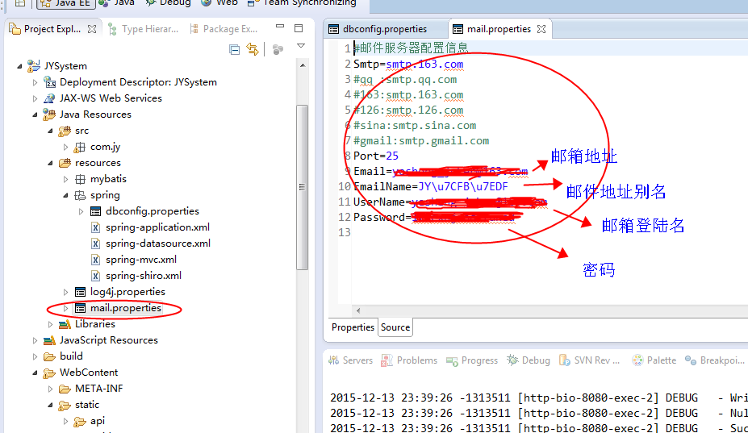

邮箱：输入QQ邮箱 或者其它邮箱 比如 163邮箱

密码：输入邮箱密码

SMTP：QQ的 输入：smtp.qq.com 端口 ：25

SMTP：163的 输入：smtp.163.com 端口 ：25

2．去开启邮箱的smtp 服务 ，以QQ邮箱为例，其它邮箱，百度

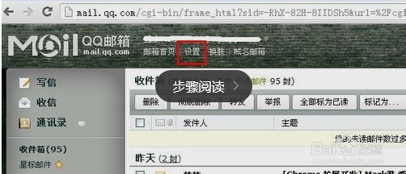

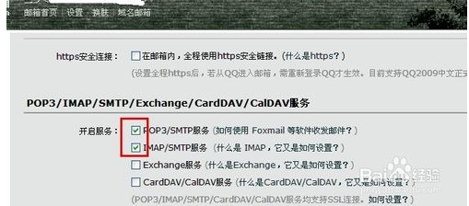

3．完事具备 重启tomcat (注意，只重启就行了，不要重新部署，否则步骤1又重回默认值了)